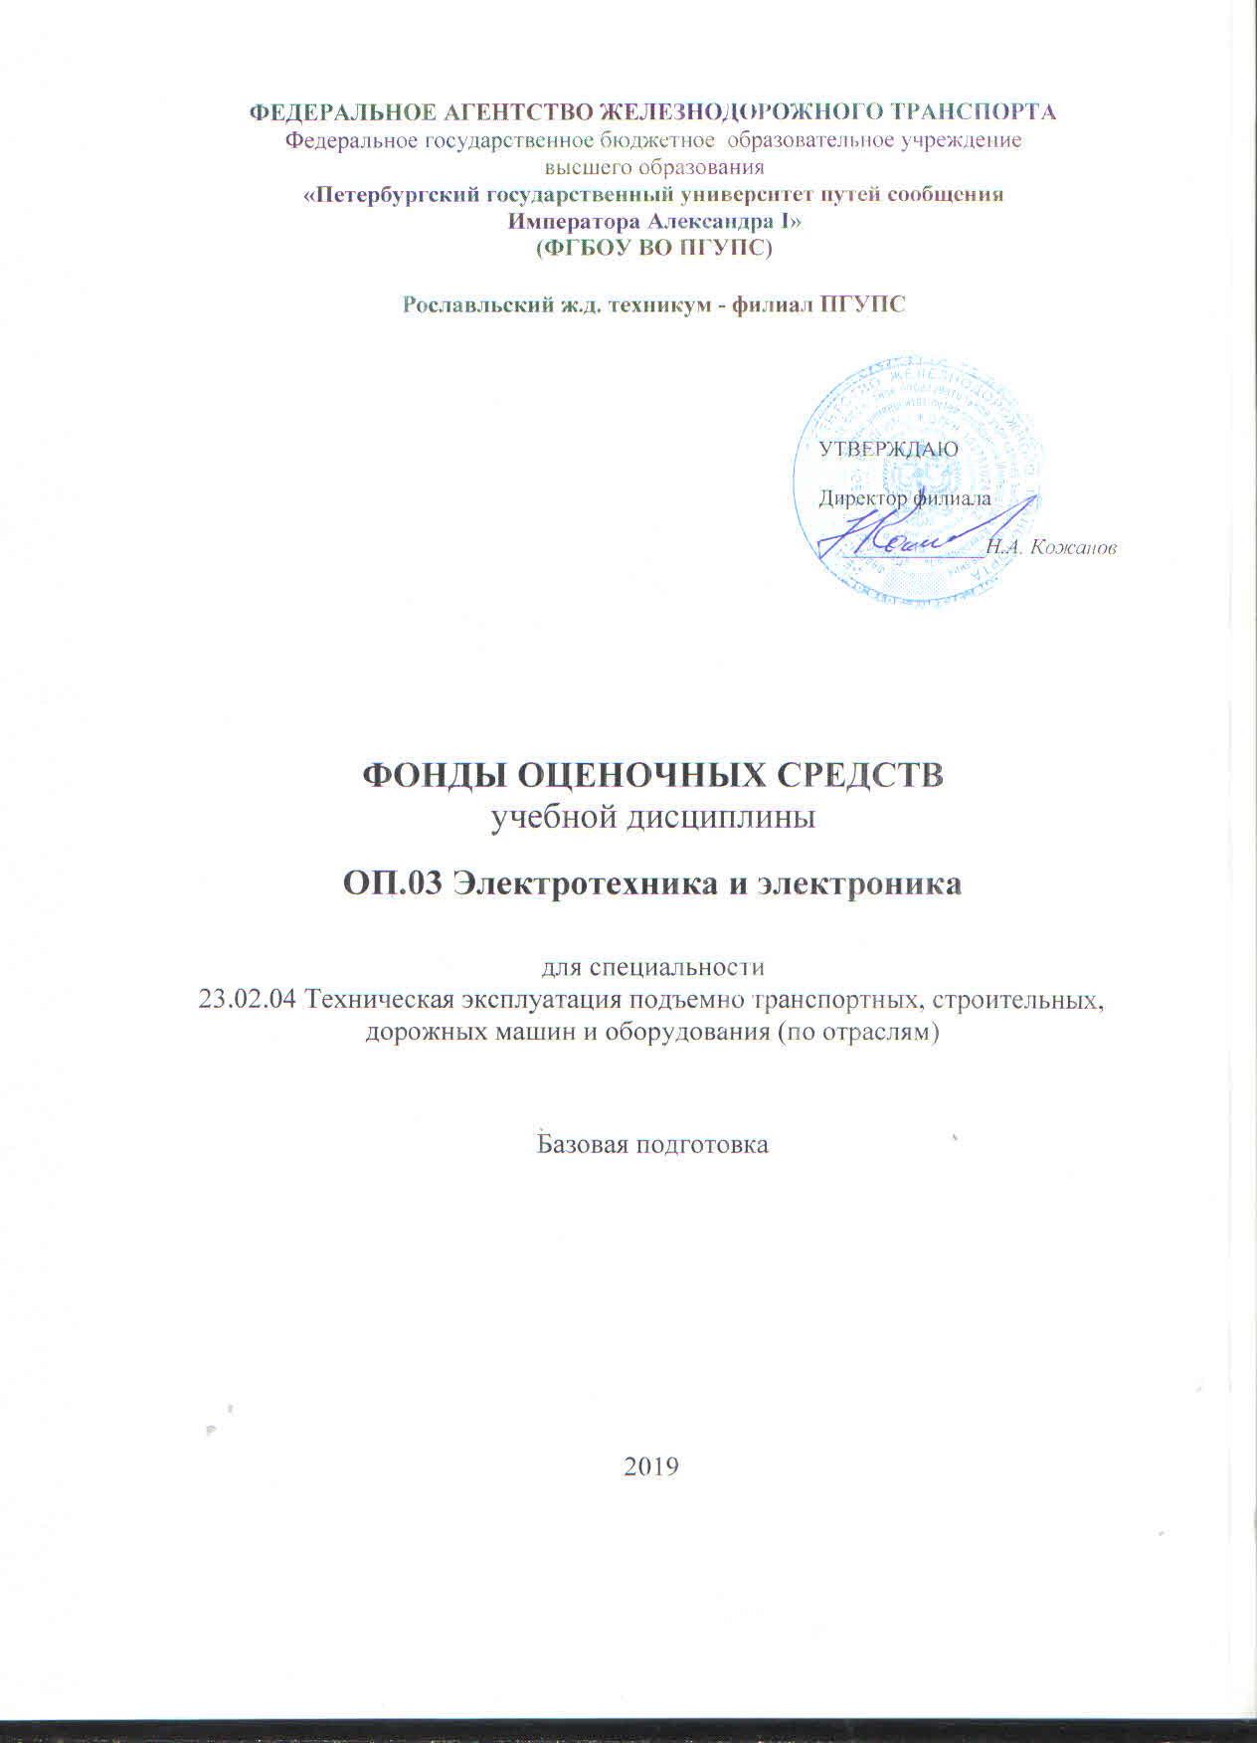

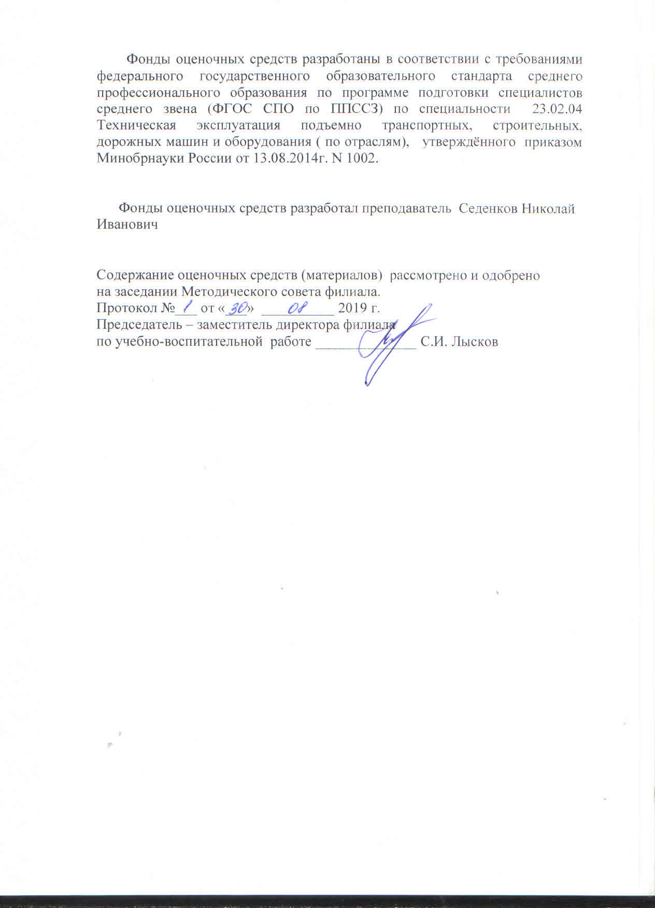

# **СОДЕРЖАНИЕ**

1. Паспорт комплекта фонда оценочных средств 4
2. Результаты освоения учебной дисциплины, подлежащие проверке 6

3. Оценка освоения учебной дисциплины 8

3.1. Формы и методы оценивания 8

3.2. Типовые задания для оценки освоения учебной дисциплины 13

4. Контрольно-оценочные материалы для промежуточной аттестации по учебной дисциплине 49

5. Приложения. Задания для оценки освоения дисциплины………………….

1. **Паспорт комплекта фонда оценочных средств**

В результате освоения учебной дисциплины ОП.03 "Электротехника и электроника" обучающийся должен обладать предусмотренными ФГОС по специальности 23.02.04 Техническая эксплуатация подъемно-транспортных, строительных, дорожных машин и оборудования (по отраслям) следующими умениями, знаниями, которые формируют общие и профессиональные компетенции:

**У1.** Рассчитывать основные параметры простых электрических и магнитных цепей;

**У2.** Собирать электрические схемы постоянного и переменного тока и проверять их работу;

**У3.** Пользоваться современными электроизмерительными приборами и аппаратами для диагностики электрических цепей;

**З1.** Сущность физических процессов, протекающих в электрических и магнитных цепях;

**З2**. Принципы, лежащие в основе функционирования электрических машин и электронной техники;

**З3.** Методику построения электрических цепей, порядок расчета их параметров;

**З4.** Способы включения электроизмерительных приборов и методы измерения электрических величин

**ОК1.** Понимать сущность и социальную значимость своей будущей профессии, проявлять к ней устойчивый интерес.

**ОК2.** Организовывать собственную деятельность, выбирать типовые методы и способы выполнения профессиональных задач, оценивать их эффективность и качество.

**ОК3.** Принимать решения в стандартных и нестандартных ситуациях и нести за них ответственность.

**ОК4.** Осуществлять поиск и использование информации, необходимой для эффективного выполнения профессиональных задач, профессионального и личностного развития.

**ОК5.** Использовать информационно-коммуникационные технологии в профессиональной деятельности.

**ОК6.** Работать в коллективе и команде, обеспечивать ее сплочение, эффективно общаться с коллегами, руководством, потребителями.

**ОК7.** Ставить цели, мотивировать деятельность подчиненных, организовывать и контролировать их работу с принятием на себя ответственности за результат выполнения заданий.

**ОК8.** Самостоятельно определять задачи профессионального и личностного развития, заниматься самообразованием, осознанно планировать повышение квалификации.

**ОК9.** Быть готовым к смене технологий в профессиональной деятельности.

**ПК1.1.** Обеспечивать безопасность движения транспортных средств при производстве работ

**ПК1.2** Обеспечивать безопасное и качественное выполнение работ при использовании подъемно-транспортных, строительных, дорожных машин и механизмов.

**ПК2.1.** Выполнять регламентные работы по техническому обслуживанию и ремонту подъемно-транспортных, строительных, дорожных машин и оборудования в соответствии с требованиями технологических процессов.

**ПК2.3.** Определять техническое состояние систем и механизмов подъемно-транспортных, строительных, дорожных машин и оборудования.

**ПК2.4.** Вести учетно-отчетную документацию по техническому обслуживанию и ремонту подъемно-транспортных, строительных, дорожных машин и оборудования.

**ПК3.2.** Осуществлять контроль за соблюдением технологической дисциплины при выполнении работ.

**ПК3.3.** составлять и оформлять техническую и отчетную документацию о работе ремонтно-механического отделения структурного подразделения.

**ПК3.4.** Участвовать в подготовке документации для лицензирования производственной деятельности структурного подразделения.

**2. Результаты освоения учебной дисциплины, подлежащие проверке**

2.1. В результате аттестации по учебной дисциплине осуществляется комплексная проверка следующих умений и знаний,а также динамика формирования общих компетенций:

Таблица 1.1

|  |  |  |
| --- | --- | --- |
| **Результаты обучения: умения, знания, общие компетенции** | **Показатели оценки результата** | **Форма контроля и оценивания** |
| **Уметь:** |  |  |
| У1. Рассчитывать основные параметры простых электрических и магнитных цепей;  ОК1-ОК9 | -расчет сопротивления с использованием способов последовательного и параллельного соединения проводников;  -применение законов Ома и Кирхгофа для расчета параметров электрических цепей;  -расчет цепи методом узловых напряжений;  - расчет цепи методом контурных токов. | экспертное наблюдение на лабораторных и практических занятиях, при проведении контрольной работы |
| У2. Собирать электрические схемы постоянного и переменного тока и проверять их работу;  ОК1-ОК9 | -читать электрические схемы;  -собирать электрические цепи по схеме;  -чертить электрические схемы по рисункам;  -осуществлять проверку электрических схем с помощью измерительных приборов. |
| У3. Пользоваться современными электроизмерительными приборами и аппаратами для диагностики электрических цепей; | -расчет сопротивления с использованием способов последовательного и параллельного соединения проводников;  -применение законов Ома и Кирхгофа для расчета параметров электрических цепей;  -расчет цепи методом узловых напряжений;  - расчет цепи методом контурных токов.-читать электрические схемы;  -собирать электрические цепи по схеме;  -чертить электрические схемы по рисункам;  -осуществлять проверку электрических схем с помощью измерительных приборов. | экспертное наблюдение на лабораторных и практических занятиях, при проведении контрольной работы |
| **Знать:** |  |  |
| З1. Сущность физических процессов, протекающих в электрических и магнитных цепях;  ОК1-ОК9 | -перечисление элементов и узлов  генераторов, электродвигателей,  трансформаторов;  -приведение обмоток трансформатора;  -описание конструкции электрических машин и свойства обратимости;  -перечисление видов электродвигателей и двигателей малой мощности. | экспертное наблюдение и оценка на лабораторных и практических занятиях, при проведении контрольной работы, решении задач, при выполнении расчетов, устном опросе, индивидуальной работе (сообщений, презентаций) |
| З2. Принципы, лежащие в основе функционирования электрических машин и электронной техники; | - понимание явлений и закономерностей, происходящих в электрических и магнитных цепях. |
| З3. Методику построения электрических цепей, порядок расчета их параметров;  ОК1-ОК9 | -использование электрических и магнитных явлений в электротехнических устройствах;  -применение законов Ома и Кирхгофа для расчета электрических и магнитных цепей;  -применение способов соединения резисторов и конденсаторов в электроприборах. |
| З4. Способы включения электроизмерительных приборов и методы измерения электрических величин ОК1-ОК9 | -знание физических процессов, характеристик, параметров и простейших схем применения электронных приборов; |

**3. Оценка освоения учебной дисциплины:**

**3.1. Формы и методы оценивания**

Предметом оценки служат умения и знания, предусмотренные ФГОС по дисциплине "Электротехника и электроника"*,*направленные на формирование общих компетенций.

Оценка теоретического курса учебной дисциплины предусматривает зачетно-бально-рейтинговой системы оценивания.

Зачетно-бально-рейтинговая система оценки знаний основана на использовании совокупности контрольных точек, оптимально расположенных на всем временном интервале изучения учебной дисциплины. При этом предполагается разделение всего курса на ряд самостоятельных, логически завершенных блоков (модулей) и проведения по ним контроля.

Зачетно-бально-рейтинговая система оценки, являясь формой проверки приобретенных знаний и умений и навыков, имеет целью активно влиять на уровень сформированности профессиональных компетенцийстудентов и изменение самой технологии обучения

Критерии оценки умений и знаний:

**«5»** (отлично) – за глубокое и полное овладение содержанием учебного материала, в котором студент легко ориентируется; за умение практически применять теоретические знания, качественно выполнять все виды лабораторных и практических работ, высказывать и обосновывать свои суждения. Отличная отметка предполагает грамотное и логичное изложение ответа (в устной или письменной форме) на практико-ориентированные вопросы, обоснование своего высказывания с точки зрения известных теоретических положений.

**«4»** (хорошо) – если студент полно освоил учебный материал, ориентируется в изученном материале, осознанно применяет знания на практике, грамотно излагает ответ (в устной или письменной форме), но содержание и форма ответа имеют отдельные неточности.

**«3»** (удовлетворительно) – если студент обнаруживает знание и понимание основных положений учебного материала, но излагает его неполно, непоследовательно, допускает неточности в определении понятий, в применении теоретических знаний при ответе на практикоориентированные вопросы; не умеет доказательно обосновать свои суждения.

**«2»** (неудовлетворительно) – если студент имеет разрозненные, бессистемные знания по дисциплине, допускает ошибки в определении базовых понятий, искажает их смысл; не может практически применять теоретические знания.

Контроль и оценка освоения учебной дисциплины по темам (разделам)

Таблица 2.2

|  |  |  |  |  |  |  |
| --- | --- | --- | --- | --- | --- | --- |
| **Элемент учебной дисциплины** | **Формы и методы контроля** | | | | | |
| **Текущий контроль** | | **Рубежный контроль** | | **Промежуточная аттестация** | |
| **Форма контроля** | **Проверяемые ОК, У, З** | **Форма контроля** | **Проверяемые ОК, У, З** | **Форма контроля** | **Проверяемые ОК, У, З** |
| **Раздел 1**  **Электротехника** |  |  | *Тестирование*  *Контрольная работа* | *У1,У2, У3, У4*  *З1,З2, З3, З4*  *ОК1-ОК9* | *Экзамен* | *У1, У2,У3, У4*  *З1, З2, З3, З4*  *ОК1-ОК9* |
| Тема 1.1  Электрическое поле | *Устный опрос, сам.работа* | *У1, У2,*  *З2,*  *ОК1-ОК 9* |  |  |  |  |
| Тема 1.2  Электрические цепи постоянного тока | *Устный опрос*  *Лабораторное занятие №1,2* | *У1, У2,*  *З2,*  *ОК1-ОК 9* |  |  |  |  |
| Тема 1.3  Электромагнетизм | *Устный опрос сам.работа* | *У1,У2*  *З2*  *ОК1-ОК 9* |  |  |  |  |
| Тема 1.4  Электрические цепи переменного тока | *Устный опрос, контр.работа*  *Лабораторное занятие №3,4* | *У1, У2*  *З2*  *ОК1-ОК 9* | *Контрольная работа №1*  *"* Расчет электрических цепей переменного тока" | *У1, У2,У3, У4*  *З1, З2, З3, З4*  *ОК1-ОК 9* |  |  |
| Тема 1.5. Трехфазныецепи | *Устный опрос*  *Лабораторное занятие №5* | *У1, У2*  *З2*  *ОК1-ОК 9* |  |  |  |  |
| Тема 1.6. Трансформаторы | *Устный опрос*  *Лабораторное занятие №6* | *У1,У2*  *З1,З2*  *ОК1-ОК9* |  |  |  |  |
| Тема 1.7. Электрические измерения | *Устный опрос*  *Лабораторное занятие №7,8* | *У1, У2*  *З2*  *ОК1-ОК 9* |  |  |  |  |
| Тема 1.8. Электрические машины переменного тока | *Устный опрос. Сам.работа* | *У1,У2*  *З1,З2*  *ОК1-ОК9* |  |  |  |  |
| Тема 1.9. Электрические машины постоянного тока | *Устный опрос*  *Лабораторное занятие №9* | *У1,У2*  *З1,З2*  *ОК1-ОК9* |  |  |  |  |
| Тема 1.10. Основы  электропривода | *Устный опрос* | *З1,З2*  *ОК1-ОК9* |  |  |  |  |
| Тема 1.11. Передача  и распределение  электрической энергии | *Устный опрос* | *У1,У2*  *З1,З2*  *ОК1-ОК9* | *Тестирование* | *У1, У2, У3, У4*  *З 1, З2, З3,З4*  *ОК1-ОК 9* |  |  |
| **Раздел 2**  **Электроника** |  |  |  |  |  |  |
| Тема 2.1  Полупроводниковые приборы | *Устный опрос*  *Сам.работа*  *Лабораторное занятие №10,11* | *У1, У2, У3,*  *31,З2,З3*  *ОК1-ОК9* |  |  |  |  |
| Тема 2.2. Интегральные схемы микроэлектроники | *Устный опрос*  *Сам.работа* | *31,З2,З3*  *ОК1-ОК9,З1, З2,З3*  *У3.У4.* |  |  |  |  |
| Тема 2.3  Приборы и устройства индикации | *Устный опрос*  *Лабораторное занятие №12* | *У1,У2 У3.У4*  *З1.З2,З3*  *ОК1-ОК9* |  |  |  |  |
| Тема 2.4. Выпрямители и стабилизаторы | *Устный опрос*  *Лабораторное занятие №13* | *У1,У2.У3.У4*  *З1.З2,З3,З4*  *ОК1-ОК9* |  |  |  |  |
| Тема 2.5 Электронные усилители | *Устный опрос*  *Лабораторное занятие №14* | *У1,У2.У3.У4.*  *З1.З2,З3ЭЗ4*  *ОК1-ОК9* |  |  |  |  |
| Тема 2.6. Электронные генераторы | *Устный опрос*  *Лабораторное занятие №15* | *У1,У2.У3.У4.*  *З1.З2,З3,З4*  *ОК1-ОК9* |  |  |  |  |
| Тема 2.7. Микро-  процессоры и микро-ЭВМ | *Устный опрос* | *З1,З2,З3,З4*  *ОК1-ОК9* |  |  |  |  |

**3.2. Типовые задания для оценки освоения учебной дисциплины**

**3.2.1. Типовые задания для оценки знаний З1, З2, умений У1, У2**

**1) Пример задания в тестовой форме**

***Тестовое задание на тему «Электрические цепи постоянного тока»***

***Текст задания***

Определите правильный ответ:

1. Что такое электрический ток?

а) поток воды в реке;

б) движение электронов;

**в) направленное движение электронов;**

г) направленное движение нейтронов.

2. В каких единицах измеряется мощность электрического тока?

**а) ваттах;**

б) лошадиных силах;

в) килограммах;

г) ньютонах.

3. Как называется прибор с помощью которого измеряют электрическое

напряжение?

**а) вольтметр;**

б) амперметр;

в) ваттметр;

г) ареометр.

4. На каком рисунке изображен резистор?

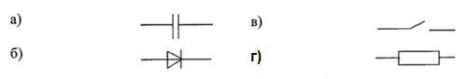

5. На каком рисунке изображена батарея питания?

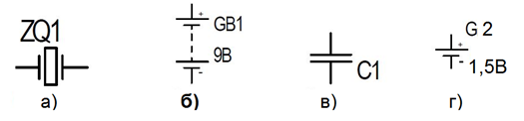

6. На каком рисунке изображен трансформатор?

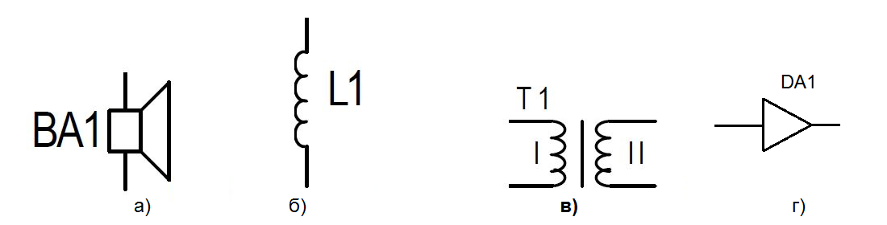

7. Как называется сопротивление, подключаемое к амперметру, для расширения пределов его измерений?

а) добавочное;

б) пусковое;

**в) шунтирующее;**

г) регулировочное.

8. Резисторы R1=0,2 кОм и R2=300 Ом соединены параллельно. Последовательно с ними соединен резистор R3. Каково его сопротивление, если общее сопротивление цепи R=0,6кОм?

а) 100 Ом;

**б) 480 Ом;**

в) 1,1 кОм;

г) 380 Ом.

9.Основную часть используемой людьми электрической энергии создают:

а) атомные электростанции

б) гидроэлектростанции

**в) тепловые электростанции**

г) сухие гальванические элементы

10.Электрическая энергия передаётся по линиям электропередачи с помощью

высокого напряжения, потому что:

а) высокое напряжение наиболее безопасно

**б) меньше потери в проводах при передаче энергии**

в) высокое напряжение удобно использовать

г) используются провода меньшим сечением, чем при низком напряжении.

11.Трансформаторы позволяют:

а)преобразовать постоянный ток в переменный

б) преобразовать переменный ток в постоянный

**в) преобразовать переменный ток одного напряжения определённой частоты в переменный ток другого напряжения и той же частоты**

г)преобразовать переменный ток одной частоты определенного напряжения в переменный ток другой частоты того же напряжения.

12.Диоды используются в электротехнике:

а) в осветительных приборах;

**б) в выпрямителях;**

в) в трансформаторах;

г) в электроприводе.

13.Счётчик электрической энергии измеряет:

а) силу тока

б) мощность потребляемой электроэнергии

в) количество зарядов, прошедшее в единицу времени

**г) расход энергии за определённое время**

14.Электрическая энергия измеряется в:

**а) киловатт-часах;**

б) амперах;

в) вольтах;

г)килоом-метрах.

15.Последовательно или параллельно с бытовым прибором в квартире включают плавкий предохранитель на электрическом щите:

а) можно как последовательно, так и параллельно

**б) последовательно;**

в) параллельно;

г) по мостовой схеме.

16.Безопасным для человека является напряжение:

**а) 42 В;**

б) 220 В;

в) 12 В;

г) 3000 В.

17. Радиоприёмник на определённую волну удаётся настроить при помощи:

**а) изменения емкости конденсатора или индуктивности катушки в колебательном контуре;**

б) изменения сопротивления в цепи его питания;

в) увеличения длины приемной антенны;

г) изменения сопротивления на базе транзистора во входном усилительном каскаде звуковой частоты.

18. При последовательном соединении конденсаторов их емкости:

а) складываются C=C1+C2

б) вычитаются C=C1-C2

**в) вычисляются по формуле $\frac{1}{C}=\frac{1}{C1}+\frac{1}{C2}$**

г) вычисляются по формуле $\frac{1}{C}=\frac{1}{C1}-\frac{1}{C2}$

**2) Пример решения задачи**

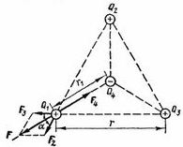***Решение задач на тему "Электрическое поле"***

**Задача 1.** Три одинаковых положительных заряда Q1=Q2=Q3=1 нКл расположены по вершинам равностороннего треугольника (см.рис.). Какой отрицательный заряд Q4 нужно поместить в центре треугольника, чтобы сила притяжения с его стороны уравновесила силы взаимного отталкивания зарядов, находящихся в вершинах?

**Задача 2.**Электрическое поле создано двумя точечными зарядами: Q1= 30 нКл и Q2=-10 нКл. Расстояние d между зарядами равно 20 см. Определить напряженность электрического поля в точке, находящейся на расстоянии r1=15 см от первого и на расстоянии r2=10 см от второго зарядов.

**Задача 3.** Электрон со скоростью v=1,83*106 м/с влетел в однородное электрическое поле в направлении, противоположном вектору напряженности поля. Какую разность потенциалов U должен пройти электрон, чтобы обладать энергией Ei= 13,6 эВ *? (Обладая такой энергией, электрон при столкновении с атомом водорода может ионизировать его.Энергия 13,6 эВ называется энергией ионизации водорода.)

* Электрон-вольт (эВ) — энергия, которую приобретает частица, имеющая заряд, равный заряду электрона, прошедшая разность потенциалов 1 В.

**3) Пример самостоятельной работы**

***Текст работы***

**Вариант 1**

**1.** Шкала вольтметра имеет 50 делений, а предел измерений – 10 В. Чему равна цена деления вольтметра? ________________

**2.** К техническим устройствам, в которых используется электромагнитное действие электрического тока, относятся… (подчеркните правильный ответ):

а) электрические двигатели и генераторы;

б) осветительные приборы;

в) нагревательные приборы;

г) линии электропередач;

д) предохранители.

**3.** Трансформаторы позволяют…(подчеркните правильный ответ):

а) преобразовать переменный ток в постоянный;

б) преобразовать постоянный ток в переменный;

в) преобразовать переменный ток одного напряжения определенной частоты впеременный ток другого напряженияи той же частоты.

**4.** Короткое замыкание происходит в том случае, если…(выберите иподчеркнитеправильный ответ):

а) провода в электрической цепи плохо проводят электрический ток;

б) нарушен контакт в соединении между двумя участками электрической цепи;

в) клеммы (зажимы) источника питания замкнуты между собой проводником с малым

сопротивлением.

**5.** Каковы последствия короткого замыкания (выберите и подчеркните правильныйответ)?

а) Сильное нагревание изоляции и проводов электрической цепи и возникновение пожара.

б) Понижение питающего напряжения.

в) Уменьшение силы тока в цепи.

**6.** Почему изгибается биметаллическая пластина термореле (выберите и подчеркнитеправильный ответ)?

а) разные металлы при нагревании расширяются неодинаково.

б) биметаллическая пластина изготавливается из металлов с низкойтемпературой плавления.

в) биметаллическая пластина испытывает механическое давление.

**7.** Металлические части (корпуса, кожухи, станины и т.п.) электрооборудования в цехах,мастерских обычно заземляют, то есть соединяют проводником с землей. С какой цельюэто делается (выберите и подчеркните правильный ответ)?

а) увеличение производительность электроустановок.

б) обеспечение бесперебойной работы электродвигателя установки.

в) обезопасить работающего на электрооборудовании человека от поражения

электрическим током в случае, если ее нетоковедущие части окажутся под напряжением.

**8.** К энергетическим машинам относятся…(выберите и подчеркните правильные ответы):

а) конвейер;

б) токарный станок;

в) атомная электростанция;

г) гидроэлектростанция;

д) электрогенератор;

е) компьютер.

**9.** Составьте электрическую схему двухлампового светильника с двумя выключателями,позволяющими включать и выключать независимо каждую из ламп светильника.

**10.** За время работы электроприборов за сутки в квартире показания счетчика

электрической энергии изменились с 42505 кВт·час до 42513 кВт·час. Сколько стоитпотребленная электроэнергия при стоимости 1 кВт·часа 2 рубля? а) 21 рубль, б) 16рублей, в) 18 рублей.

**Вариант 2**

**1.** Биметаллическая пластина, являющаяся датчиком терморегулятора электрическогоутюга, при нагревании

а) удлиняется, б) укорачивается, в) изгибается.

**2.** В осветительной сети в квартире все потребители электрической подключаются

а) последовательно, б) параллельно, в) смешанно.

**3.** В бытовых электронагревательных приборах используется

а) тепловое действие электрического тока,

б) электромагнитное действие электрическоготока,

в) индукционное действие электрического тока.

**4.** Электромагнит – это:

а) катушка со стальным сердечником,

б) спиралевидныйпроводник,

в) катушка с алюминиевым сердечником.

**5.** В асинхронных электрических двигателях

а) скорость вращения ротора совпадает соскоростью вращения магнитного поля статора,

б) скорость вращения ротора большескорости вращения магнитного поля статора,

в) скорость вращения ротора меньшескорости вращения магнитного поля статора.

**6.** Трансформаторы позволяют:

а) преобразовать переменный ток в постоянный,

б)преобразовать постоянный ток в переменный,

в) преобразовать переменный ток одногонапряжения определенной частоты в переменный ток другого напряжения той жечастоты.

**7.** Диоды используются

а) в осветительных приборах,

б) в электродвигателях,

в) ввыпрямителях переменного тока.

**8.** Фоторезистор – это полупроводниковый прибор

а) сопротивление которогоуменьшается с увеличением его освещенности,

б) сопротивление которого увеличиваетсяс увеличением его освещенности, в) индуктивность которого уменьшается с увеличениемего освещенности.

**9.** При использовании пробника для проверки исправности электрического шнура черезэтот шнур от источника тока пробника пропускают небольшой электрический ток. Еслишнур исправен, то лампочка, включенная в цепь пробника,

а) загорается при исправномшнуре,

б) гаснет при исправном шнуре,

в) не загорается при исправном шнуре.

**10.** С помощью какого элемента можно из переменного тока получать ток постоянный?Приведите электрическую схему устройства, которое позволяет это сделать.

*За правильный ответ на вопросы выставляется положительная оценка – 1*

*балл.*

*За не правильный ответ на вопросы выставляется отрицательная оценка – 0 баллов.*

**4) Пример самостоятельной работы**

**Самостоятельная работа по разделу 1.**

**Вариант 1**

1.Два проводника сопротивлением 15 Ом и 60 Ом включены в цепь параллельно. Напряжение на концах участка двух проводников равно 24 В. Найти силу тока в цепи.

2. В контуре проводника магнитный поток изменился за 0,3 с на 0,06 Вб. Какова скорость изменения магнитного потока?

3. Электрические заряды двух туч соответственно равны +20кл и -30кл. Среднее расстояние между тучами 30км. С какой силой взаимодействуют тучи? К=9*10 9 Н*м 2/Кл 2 .

**Вариант 2**

1. Два проводника сопротивлением по 20 Ом каждый включены в цепь параллельно. К ним последовательно включен третий проводник сопротивлением 40 Ом. Напряжение на концах участка равно 10 вольт. Найти силу тока в цепи.

2. Найти емкость плоского конденсатора, состоящего из двух плоских круглых пластин диаметром 20 см, разделенных парафиновой прослойкой толщиной 1 мм. Относительная диэлектрическая проницаемость парафина 2,0.

3. Определить частоту переменного тока, получаемого от генератора с 24 полюсами, при 250 оборотах ротора в минуту.

**Вариант 3**

1. Стальная проволока длиной 2,5м и сечением 0,5 мм 2, имеет сопротивление 5,47 Ом. Найти удельное сопротивление стали.

2. Два конденсатора емкостью 100 мкФ и 0,3 мкФ включены в цепь последовательно.Найти емкость эквивалентного конденсатора.

3.Найти потенциал электрического поля, созданного электроном на расстоянии 5,З*10-11м.

**Вариант 4**

1. Какое сопротивление нужно включить в сеть с напряжением 220 вольт, чтобы на нем за10 минут выделилось 66 кДж теплоты?

2. В автомобильной переноске сгорела лампочка. В багажнике оказалось несколько лампот шахтерского фонаря по 4,5 В. Сколько таких ламп и как их нужно соединить длявосстановления работоспособности переноски, если бортовое напряжение 12 В?Начертить электрическую схему.

3.С какой силой взаимодействуют два заряда по 10-8 Кл каждый, находящиеся нарасстоянии 5 см друг от друга?

*За правильное решение задачи выставляется положительная оценка – 1 балл.*

*За неправильное решение задачи выставляется отрицательная оценка – 0*

*баллов.*

**5) Примеры лабораторных занятий**

***Лабораторноезанятие №3***

Тема "Исследование неразветвленной цепи переменного тока с последовательным соединением резистора и конденсатора"

***Цель занятия.***

Исследование соотношения между сопротивлениями участков, между напряжениями участков и между активной и реактивной мощностью.

Построение векторных диаграмм.

***Оборудование.***

Амперметр (0-0,5)А – 1 шт.

Вольтметр (0-250)В – 1 шт.

Вольтметр (0-50)В – 2 шт.

Вольтметр (0-25)В – 1 шт.

Ваттметр (0-50)Вт – 1 шт.

Катушка индуктивности – 1 шт.

Конденсаторная батарея – 1 шт.

***Прядок выполнения занятия.***

Записать технические характеристики измерительных приборов в таблицу 1.

Собрать и изучить схему электрической цепи (1.).



Рис. 1.

Установить переключатель на катушке L1 в положение 0,4 и включить конденсатор емкостью от (20-22) мкФ.

Получив разрешение преподавателя, включить стенд.

Увеличивать напряжение регулятором от «0» до значения, при котором ток в цепи достигает значения не более 0,5А.

Отключаем конденсатор емкостью (20-22) мкФ.

Изменяем емкостью от (6-22) мкФ для (4-5) значений, показания приборов записать в таблицу 15.

Таблица показаний и расчетов.

|  |  |  |  |  |  |  |  |  |  |  |  |  |  |  |  |  |  |  |  |  |  |
| --- | --- | --- | --- | --- | --- | --- | --- | --- | --- | --- | --- | --- | --- | --- | --- | --- | --- | --- | --- | --- | --- |
| №  п/п | Замеры | | | | | | | Расчеты | | | | | | | | | | | | | |
| U | UR | UK | UC | I | C | P | R | rк | Z | XL | L | XC | Uа | UL | cosϕ | ϕ | QL | QC | Q | S |
| В | В | В | В | А | мкФ | Вт | Ом | Ом | Ом | Ом | Гн | Ом | В | В | - | град | вар | вар | вар | ВА |
| 1 |  |  |  |  |  |  |  |  |  |  |  |  |  |  |  |  |  |  |  |  |  |
| 2 |  |  |  |  |  |  |  |  |  |  |  |  |  |  |  |  |  |  |  |  |  |
| 3 |  |  |  |  |  |  |  |  |  |  |  |  |  |  |  |  |  |  |  |  |  |
| 4 |  |  |  |  |  |  |  |  |  |  |  |  |  |  |  |  |  |  |  |  |  |
| 5 |  |  |  |  |  |  |  |  |  |  |  |  |  |  |  |  |  |  |  |  |  |

Таблица 1.

Расчетные формулы.







Величины сопротивлений (R, rк, XL), определяются по одному значению напряжения, тока и мощности.

По данным таблицы построить графики зависимостей.

P = f(С); XС = f(С); Q = f(С); S = f(С); cosϕ = f(С); I = f(С);



Построить для двух случаев (1 и 5) векторные диаграммы.

***Сделать заключение по данному лабораторному занятию.***

Характер изменения активной и реактивных мощностей с изменением емкости конденсатора в цепи.

Характер изменения коэффициента мощности при изменении емкости конденсатора в цепи.

Характер изменения полной мощности при изменении емкости конденсатора.

***Лабораторноезанятие №4***

Тема "Исследование цепи переменного тока с параллельным соединениемкатушки индуктивности и конденсатора"

***Цель занятия.***

Определить на опыте соотношение между проводимостями ветвей и токов в них, между мощностями.

Построить векторные диаграммы; треугольники проводимостей и мощностей.

***Оборудование.***

Амперметр (0-1)А – 3 шт.

Вольтметр (0-100)В – 1 шт.

Конденсаторная батарея – 1 шт.

Катушка индуктивности – 1 шт.

***Прядок выполнения занятия.***

Записать технические характеристики измерительных приборов в таблицу 20.

Собрать и изучить схему электрической цепи (рис. 1.).



Рис. 1.

Установить переключатель на катушке L1 в положение 0,7. Тумблеры конденсаторной батареи установить в положение «вкл».

Получив разрешение преподавателя, включить стенд, подав напряжение в схему с регулятора напряжения порядка (50-60)В. Измерить напряжение на резисторе R10 вольтметром V. Определить величину сопротивления резистора (актив.).



Изменяя емкость конденсаторной батареи от (10-22) мкФ через 4 мкФ, показания приборов записать в таблицу 1.

Таблица показаний и расчетов.

Таблица 1.

|  |  |  |  |  |  |  |  |  |  |  |  |  |  |  |  |  |  |  |  |  |  |
| --- | --- | --- | --- | --- | --- | --- | --- | --- | --- | --- | --- | --- | --- | --- | --- | --- | --- | --- | --- | --- | --- |
| №  п/п | Замеры | | | | | Расчеты | | | | | | | | | | | | | | | |
| U | I | IK | IC | C | r | P | XC | YC | bL | bC | b | Y | cosϕ | cinϕ | ϕ | IAK | IL | Q | S | g |
| B | A | | | мкФ | Ом | Вт | Ом | Ом-1 | | | | | - | - | град | А | А | вар | ВА | Ом-1 |
| 1 |  |  |  |  |  |  |  |  |  |  |  |  |  |  |  |  |  |  |  |  |  |
| 2 |  |  |  |  |  |  |  |  |  |  |  |  |  |  |  |  |  |  |  |  |  |
| 3 |  |  |  |  |  |  |  |  |  |  |  |  |  |  |  |  |  |  |  |  |  |
| 4 |  |  |  |  |  |  |  |  |  |  |  |  |  |  |  |  |  |  |  |  |  |
| 5 |  |  |  |  |  |  |  |  |  |  |  |  |  |  |  |  |  |  |  |  |  |

Расчетные формулы.









По данным таблицы построить графики зависимостей.

I = f(С); IС = f(С); IK = f(С); cosϕ = f(С); P = f(С); Q = f(С); S = f(С);

XС = f(С); bL = f(С); bС = f(С); y = f(С);



Для одного случая (C>0) построить векторную диаграмму, треугольники проводимостей и мощностей.

***Сделать заключение по данному лабораторному занятию.***

О изменении токов в ветвях с изменением емкости конденсаторной батареи.

О изменении проводимостей ветвей.

О изменении коэффициента мощности.

***Лабораторное занятие №5***

Тема "Исследование цепи трехфазного тока при соединении приемников энергии "звездой"

***Цель занятия.***

Установить соотношение между линейными и фазными токами и напряжениями при различной нагрузке фаз.

Выявить роль нейтрального провода, построить векторные диаграммы.

***Оборудование.***

Амперметр (0-1)А – 4 шт.

Вольтметр (0-250)В – 1 шт.

Вольтметр (0-100)В – 1 шт.

Ламповый реостат – 1 шт.

***Прядок выполнения занятия.***

Записать технические характеристики измерительных приборов в таблицу 1.

Собрать и изучить схему электрической цепи (рис. 1.).



Рис. 1.

Получив разрешение преподавателя, включить стенд тумблером «АВС».

При замкнутом тумблере «S1» (нейтральзамкнута), установить симметричную нагрузку фаз. Вольтметром V2 измерить линейные и фазные напряжения. Показания приборов записать в таблицу 22.

Для двух случаев несимметричной нагрузки, при включенном тумблере «S1» и отключенном тумблере «S1». Показания приборов записать в таблицу 22. Для измерения фазных напряжений (UA, UB, UC,) вольтметр V2 включить параллельно нагрузочным сопротивлениям, а для измерения линейных напряжений (UАВ, UВС, UСА) вольтметр V3 включить между клеммами (А,В); (В,С); (С,А).

Таблица показаний и расчетов.

Таблица 1.

|  |  |  |  |  |  |  |  |  |  |  |  |  |  |  |  |  |  |
| --- | --- | --- | --- | --- | --- | --- | --- | --- | --- | --- | --- | --- | --- | --- | --- | --- | --- |
| Нагрузка | Нейтраль | Из опыта | | | | | | | | | Из расчета | | | | | | |
| IA | IВ | IС | I0 | U0 | UА | UВ | UС | UЛ | UЛ/ UА | I0’ | U0’ | PA | PВ | PС | P |
| A | | | | B | | | | | - | А | В | Вт | | | |
| Симметричная | вкл |  |  |  |  |  |  |  |  |  |  |  |  |  |  |  |  |
| раз |  |  |  |  |  |  |  |  |  |  |  |  |  |  |  |  |
| Несимметрич-  ная | вкл |  |  |  |  |  |  |  |  |  |  |  |  |  |  |  |  |
| раз |  |  |  |  |  |  |  |  |  |  |  |  |  |  |  |  |
| вкл |  |  |  |  |  |  |  |  |  |  |  |  |  |  |  |  |
| раз |  |  |  |  |  |  |  |  |  |  |  |  |  |  |  |  |

* + 1. Расчетные формулы.







Для одного случая симметричной нагрузки в отчете записать расчет тока в нулевом проводе и напряжение смещения нейтрали.

По данным таблицы и расчета построить векторные диаграммы для трех случаев.

Равномерная нагрузка при включеннойнейтрали.

Неравномерная нагрузка при включеннойнейтрали.

Та же неравномерная нагрузка при отключеннойнейтрали.

***Сделать заключение по данному лабораторномузанятию.***

Соотношения между линейными и фазными напряжениями при симметричной и несимметричной нагрузками.

Соотношения между линейными и фазными токами.

Целесообразность нулевого провода при симметричной и несимметричной нагрузками.

Распределение напряжений на фазах при симметричной и несимметричной нагрузках при разомкнутом нулевом проводе.

Определение мощности трехфазного потребителя.

***Лабораторноезанятие №6***

Тема: "Испытание однофазного трансформатора"

***Цель занятия:***

Практически усвоить приемы лабораторного исследования однофазного трансформатора

Научиться определять параметры однофазного трансформатора.

***Оборудование***

– источник переменного тока напряжением 220 В, 50 Гц;

– однофазный трансформатор 220/127 В;

– лабораторный автотрансформатор;

– ваттметр на 300 В, 5А;

– вольтметр электромагнитный с пределом измерения 250 В и 15 В;

– амперметр электромагнитный с пределом измерения 10 А;

– амперметр электромагнитный с пределом измерения 5 А;

– ламповый реостат для загрузки трансформатора;

***Порядок выполнения занятия***

1. Познакомиться с устройством трансформатора и записать его технические данные.

2. Собрать электрическую схему [(рис.1).](http://edu.dvgups.ru/METDOC/GDTRAN/DEPEN/ELMASH/ELEKTROT/UMK_DO/LAB/LabEWB.zip)

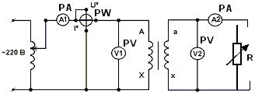

 Рис.1. Схема исследования трансформатора

3. Выполнить опыт холостого хода трансформатора. Для этого отключить все лампы, подать питание на схему и автотрансформатором установить напряжение на первичной обмотке 220 В. Показание всех приборов записать в табл. 1.

                                                                                                               Таблица 1

Опыт холостого хода

|  |  |  |  |  |  |  |  |  |
| --- | --- | --- | --- | --- | --- | --- | --- | --- |
| Измерено | | | | Вычислено | | | | |
| U10, В | I10, А | Р10, Вт | U20, В | К | Z0, Ом | R0, Ом | X0, Ом | cosj0 |
|  |  |  |  |  |  |  |  |  |

     4. Исследовать работу трансформатора в рабочем режиме при активной нагрузке. Для этого установить напряжение на первичной обмотке трансформатора 220 В. Включением ламп довести нагрузку до номинальной и выполнить 5-6 измерений, записывая показания в табл. 2.

Таблица 2

Рабочий режим трансформатора

|  |  |  |  |  |  |  |  |  |  |  |  |
| --- | --- | --- | --- | --- | --- | --- | --- | --- | --- | --- | --- |
| N  п/п | Измерено | | | | | Вычислено | | | | | |
| U1, В | I1, А | Р1,Вт | U2, В | I2, А | b | Рм,Вт | åР,Вт | Р2,Вт | сosj1 | h,% |
|  |  |  |  |  |  |  |  |  |  |  |  |

     5. Выполнить опыт короткого замыкания. Для этого обесточить систему, зажимы лампы замкнуть накоротко, заменить вольтметр V1 на вольтметр с пределом 15 В, автотрансформатор поставить в положение, когда напряжение равно нулю. Включить питание и плавным увеличением напряжения установить в первичной обмотке номинальный ток. Показания всех приборов записать в табл. 3.16.

6. Вычислить параметры трансформатора, используя формулы:

image010.gif

image011.gif

image012.gif

где индексом ”0” обозначены параметры холостого хода трансформатора, индексом “к” – параметры режима короткого замыкания и выбирается из табл. 1–3.

Таблица 3

Режим короткого замыкания

|  |  |  |  |  |  |  |  |  |
| --- | --- | --- | --- | --- | --- | --- | --- | --- |
| Измерено | | | | Вычислено | | | | |
| Uк, В | I1н, А | Рк, Вт | I2н, А | Zк, Ом | Rк, Ом | Xк, Ом | cos jк | jк,град |
|  |  |  |  |  |  |  |  |  |

     7. На основании расчетов построить в одних координатах графические зависимости U2=¦(I2); cos j1=¦(I2); h=¦(I2) и Р1=¦(I2) .

***Сделать заключение по данному лабораторномузанятию.***

О применении трансформаторов в сетях переменного тока

О потерях мощности в трансформаторе

О коэффициенте трансформации, коэффициенте мощности и коэффициенте загрузки трансформатора

**3.2.2. Типовые задания для оценки знаний З1, З2, З3, умений У1, У2**

**1) Пример задания в тестовой форме**

***Тестовое задание по теме «Электроника»***

***Текст задания***

Определите правильный ответ:

1. На каком рисунке изображен полупроводниковый триод (транзистор)?

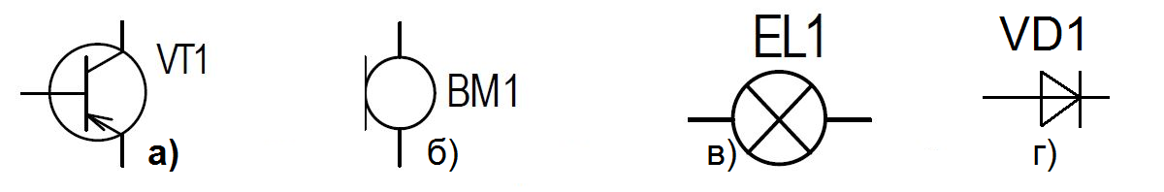

2. Полупроводник - это

**а) материал, занимающий промежуточное положение между проводниками и диэлектриками;**

б) металл, изменяющий свою проводимость под действием температур или электрического тока;

в) диэлектрик, изменяющий свою проводимость под действием электрического тока или температур;

г) электролит, проводящий электрический ток только в одном направлении.

3.Транзистор - это:

а) электровакуумный прибор, состоящий из баллона, анода, катода и управляющей сетки;

б) электромагнитный прибор, служащий для преобразования переменных токов;

в) полупроводниковый прибор, имеющий в своем составе три электрических перехода;

**г) полупроводниковый прибор, имеющий в своем составе два электрических перехода.**

4. Выпрямитель электрического тока - это:

а) устройство для преобразования входного постоянного электрического тока в выходной переменный электрический ток, основанное на свойстве полупроводника p-типа проводить ток в обоих направлениях;

**б) механическое, электровакуумное, полупроводниковое или другое устройство, предназначенное для преобразования**[**переменного**](http://ru.wikipedia.org/wiki/%D0%9F%D0%B5%D1%80%D0%B5%D0%BC%D0%B5%D0%BD%D0%BD%D1%8B%D0%B9_%D1%82%D0%BE%D0%BA)**входного электрического тока в**[**постоянный**](http://ru.wikipedia.org/wiki/%D0%9F%D0%BE%D1%81%D1%82%D0%BE%D1%8F%D0%BD%D0%BD%D1%8B%D0%B9_%D1%82%D0%BE%D0%BA)**выходной электрический ток;**

в) устройство для преобразования входного напряжения заданной амплитуды в выходное напряжение большей амплитуды;

г) устройство для преобразования трехфазного электрического тока в однофазный электрический ток.

5.Что такое электрическийp-n-переход?

**а) область пространства на стыке двух**[**полупроводников**](http://ru.wikipedia.org/wiki/%D0%9F%D0%BE%D0%BB%D1%83%D0%BF%D1%80%D0%BE%D0%B2%D0%BE%D0%B4%D0%BD%D0%B8%D0%BA)[**p-**](http://ru.wikipedia.org/wiki/%D0%9F%D0%BE%D0%BB%D1%83%D0%BF%D1%80%D0%BE%D0%B2%D0%BE%D0%B4%D0%BD%D0%B8%D0%BA_p-%D1%82%D0%B8%D0%BF%D0%B0)**и**[**n-типа**](http://ru.wikipedia.org/wiki/%D0%9F%D0%BE%D0%BB%D1%83%D0%BF%D1%80%D0%BE%D0%B2%D0%BE%D0%B4%D0%BD%D0%B8%D0%BA_n-%D1%82%D0%B8%D0%BF%D0%B0)**, в которой происходит переход от одного типа проводимости к другому;**

б) область пространства в полупроводнике, в которую вводится особая примесь для создания одного из типов проводимости - p-типа или n-типа.

в) область пространства полупроводника, в которой происходит необратимый процесс образования электронов;

г) область пространства на стыке двух полупроводников p-типа, приводящая к образованию между ними проводимости n-типа.

6.Условное обозначение диода

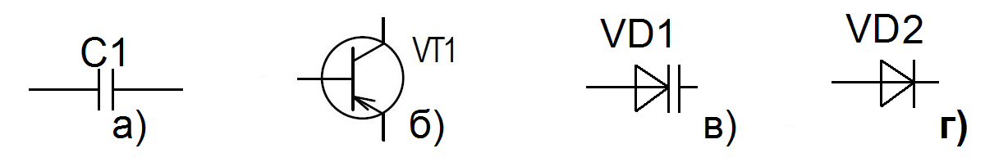

7. Электронная проводимость (n-типа) - это:

а) способность полупроводника проводить электрический ток в обоих направлениях;

**б) один из типов проводимости, основанный на эффекте переноса заряда электронами в полупроводнике;**

в) способность полупроводника проводить электрический ток только при наличии низкой температуры;

г) свойство металлов проводить электрический ток только в одном направлении.

8. Полупроводниковый диод - это:

а) полупроводниковый прибор, состоящий из двух кремниевых пластин и слоя диэлектрика между ними;

**б)** [**полупроводниковый прибор**](http://ru.wikipedia.org/wiki/%D0%9F%D0%BE%D0%BB%D1%83%D0%BF%D1%80%D0%BE%D0%B2%D0%BE%D0%B4%D0%BD%D0%B8%D0%BA%D0%BE%D0%B2%D1%8B%D0%B5_%D0%BF%D1%80%D0%B8%D0%B1%D0%BE%D1%80%D1%8B)**с одним электрическим переходом и двумя** [**электродами**](http://ru.wikipedia.org/wiki/%D0%AD%D0%BB%D0%B5%D0%BA%D1%82%D1%80%D0%BE%D0%B4)**;**

в) электровакуумная лампа, состоящая из баллона, катода и анода;

г) полупроводниковый прибор с двумя электрическими переходами.

9.Диоды используются в электротехнике:

а) в осветительных приборах;

**б) в выпрямителях;**

в) в трансформаторах;

г) в электроприводе.

10.Уменьшение пульсации напряжения на выходе выпрямителя можно достичь включением:

а) индуктивности;

б) емкости;

в) активного сопротивления;

**г) сглаживающего фильтра**

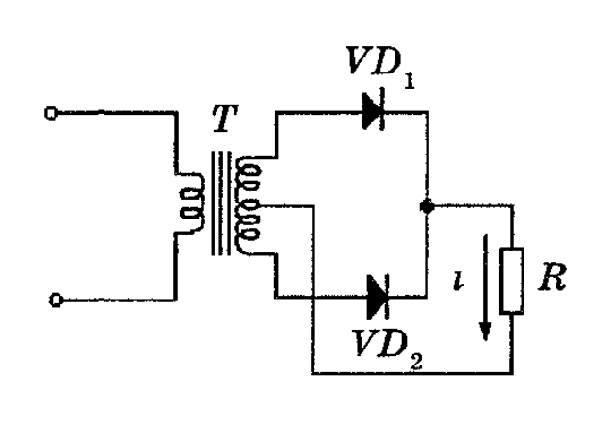11. Выберите верную схему двухполупериодного выпрямителя со средней точкой и запишите буквенные обозначения полупроводниковых диодов:

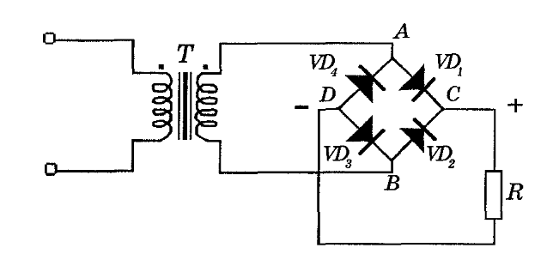

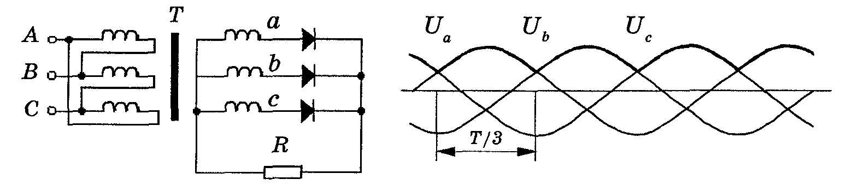

а) **б)**

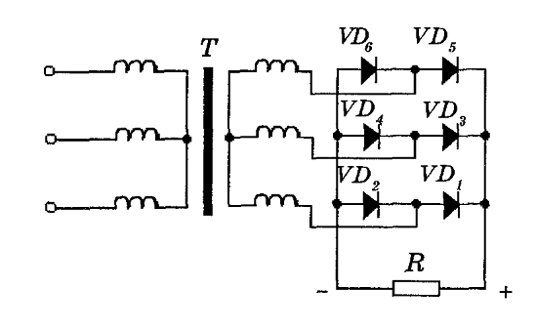 в) г)

12. Стабилитрон - это:

а) электровакуумный прибор с тремя электродами (анод, катод, сетка) для сглаживания нестабильного напряжения;

б) биполярный транзистор, работающий при токе база-коллектор, превышающем номинальный;

в) полевой транзистор, работающий при токе исток-сток, превышающем номинальный;

**г)** [**полупроводниковый диод**](http://ru.wikipedia.org/wiki/%D0%9F%D0%BE%D0%BB%D1%83%D0%BF%D1%80%D0%BE%D0%B2%D0%BE%D0%B4%D0%BD%D0%B8%D0%BA%D0%BE%D0%B2%D1%8B%D0%B9_%D0%B4%D0%B8%D0%BE%D0%B4)**, работающий при обратном смещении в режиме электрического пробоя*.***

13. Электронный [усилитель](http://ru.wikipedia.org/wiki/%D0%A3%D1%81%D0%B8%D0%BB%D0%B8%D1%82%D0%B5%D0%BB%D1%8C) - это(возможно несколько вариантов ответа)

а) устройство для усиления амплитуды выходного электрического сигнала, в усилительных элементах которого используется явление [электрической проводимости](http://ru.wikipedia.org/wiki/%D0%AD%D0%BB%D0%B5%D0%BA%D1%82%D1%80%D0%B8%D1%87%D0%B5%D1%81%D0%BA%D0%B0%D1%8F_%D0%BF%D1%80%D0%BE%D0%B2%D0%BE%D0%B4%D0%B8%D0%BC%D0%BE%D1%81%D1%82%D1%8C) в[вакууме](http://ru.wikipedia.org/wiki/%D0%92%D0%B0%D0%BA%D1%83%D1%83%D0%BC) и [полупроводниках](http://ru.wikipedia.org/wiki/%D0%9F%D0%BE%D0%BB%D1%83%D0%BF%D1%80%D0%BE%D0%B2%D0%BE%D0%B4%D0%BD%D0%B8%D0%BA);

б) одиночный транзистор в составе какой-либо электрической цепи;

**в) самостоятельное устройство или функциональный узел в радиоэлектронной аппаратуре;**

г) пассивный элемент для смещения фазы в цепях трехфазного тока и пуска асинхронного двигателя;

д) устройство для умножения выходного электрического напряжения на выпрямителе;

e) группа транзисторов в составе какой-либо электрической цепи;

**ж) устройство для усиления амплитуды входного электрического сигнала, в усилительных элементах которого используется явление**[**электрической проводимости**](http://ru.wikipedia.org/wiki/%D0%AD%D0%BB%D0%B5%D0%BA%D1%82%D1%80%D0%B8%D1%87%D0%B5%D1%81%D0%BA%D0%B0%D1%8F_%D0%BF%D1%80%D0%BE%D0%B2%D0%BE%D0%B4%D0%B8%D0%BC%D0%BE%D1%81%D1%82%D1%8C)**в**[**газах**](http://ru.wikipedia.org/wiki/%D0%93%D0%B0%D0%B7)**,**[**вакууме**](http://ru.wikipedia.org/wiki/%D0%92%D0%B0%D0%BA%D1%83%D1%83%D0%BC)**и**[**полупроводниках**](http://ru.wikipedia.org/wiki/%D0%9F%D0%BE%D0%BB%D1%83%D0%BF%D1%80%D0%BE%D0%B2%D0%BE%D0%B4%D0%BD%D0%B8%D0%BA)**.**

14. Что обычно используют в качестве усилительных элементов в усилительных каскадах? (возможно несколько вариантов ответа)

а) резисторы;

б) конденсаторы;

**в) электронные лампы;**

г) катушки индуктивности;

д) диоды;

**е) транзисторы;**

**ж) интегральные микросхемы;**

15. Какая схема включения транзистора приведена на рисунке?

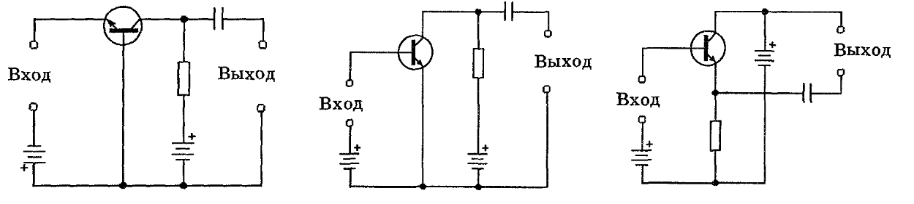**а) с общей базой;**

б) с общим коллектором;

в) с общим эмиттером;

г) с распределенной нагрузкой.

16. Какая схема включения транзистора приведена на рисунке?

а) с общей базой;

б) с общим коллектором;

**в) с общим эмиттером;**

г) с распределенной нагрузкой.

17. Усилитель, смещение которого таково, что выходной ток через него течет только половину периода входного сигнала, относят к:

а) классу А;

**б) классу B;**

в) классу С;

г) классу D.

16.Отрицательная обратная связь - это:

а) воздействие выходной величины устройства на вход этого же устройства, при котором входная величина увеличивается;

**б) воздействие выходной величины устройства на вход этого же устройства, при котором входная величина уменьшается;**

в) воздействие входной величины устройства на выход этого же устройства, при котором входная величина уменьшается;

г) воздействие входной величины устройства на выход этого же устройства, при котором входная величина увеличивается.

**2) Примеры лабораторных занятий**

***Лабораторноезанятие №10***

Тема: "Определение параметров и характеристик полупроводникового диода"

***Цель занятия***

Ознакомиться с работой, основными характеристиками и применением полупроводниковых диодов

***Оборудование***

модуль питания,

модуль диодов,

модуль миллиамперметров,

модуль мультиметров,

осциллограф.

***Порядок выполнения занятия***

1. Собрать схему для исследования выпрямительного диода VD1 на постоянном токе (рис. 14.1). Соединить перемычкой гнезда Х2 и Х6. Для измерения анодного тока между гнездами Х1 и Х10 включить миллиамперметр на пределеизмерения 100 мА (х1000), для измерения анодного напряжения между гнездамиХ3 и Х15 включить мультиметр в режиме измерения постоянного напряжения.

Представить схему для проверки преподавателю.

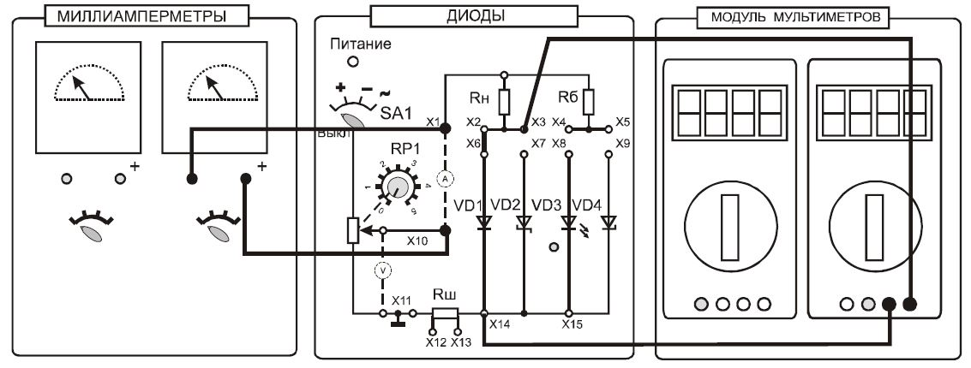

2. Включить электропитание стенда и мультиметр. Установить переключатель SA1 модуля диодов в позицию «+». Снять вольтамперную характеристикувыпрямительного диода на постоянном токе сначала для прямой, а затем для обратной ветви. Для этого установить переключательSA1 сначала в позицию «+», азатем в позицию «–». Увеличивая входное напряжение с помощью потенциометраRP1 от нуля, измерять ток инапряжение на диоде. Результаты измерений занестив табл. 1 и2. Выключить электропитание. Установить потенциометр RP1 внулевое положение.

Таблица 1

|  |  |  |  |  |  |  |  |  |  |  |
| --- | --- | --- | --- | --- | --- | --- | --- | --- | --- | --- |
| Uпр, В |  |  |  |  |  |  |  |  |  |  |
| Iпр, мА |  |  |  |  |  |  |  |  |  |  |

Таблица 2

|  |  |  |  |  |  |  |  |  |  |  |
| --- | --- | --- | --- | --- | --- | --- | --- | --- | --- | --- |
| Uобр, В |  |  |  |  |  |  |  |  |  |  |
| Iобр, мА |  |  |  |  |  |  |  |  |  |  |

***Сделать заключение по данному лабораторномузанятию.***

электрические схемы проведенных экспериментов;

таблицы с результатами эксперимента;

экспериментальные характеристики полупроводниковых приборов;

выводы о свойствах исследованных полупроводниковых приборов.

***Лабораторное занятие №13***

Тема: "Исследование работы схем выпрямления переменного тока"

***Цель занятия***

Ознакомиться с принципом работы и основными свойствами однофазного

двухполупериодного выпрямителя,

Изучить влияние сглаживающих фильтров наработу выпрямительного устройства.

***Оборудование***

модуль однофазного выпрямителя,

модуль амперметров постоянного тока,

модуль вольтметров,

осциллограф.

***Порядок выполнения занятия***

1. Присоединить к исследуемому модулю однофазного выпрямителя ампер-

метр для измерения выпрямленного тока нагрузки (рис. 15.1). Установить тумблеры SA2 и SA4 в нижние положения, тумблер SA3 – в верхнее положение. Включить электропитание стенда (выключатель QF1 модуля питания) и включитьосциллограф для наблюдения форм напряжений.

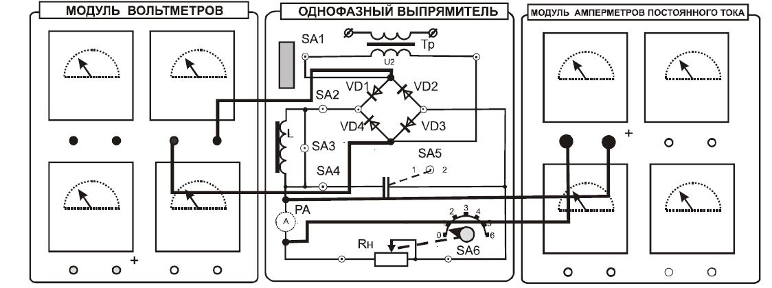

2. Включить питание модуля однофазного выпрямителя (выключатель SA1). При работе выпрямителя в режиме холостого хода измерить стрелочным вольтметром действующее значение выпрямляемого переменного напряжения U2 навторичной обмотке трансформатора. Результат измерения записать в табл.1.

3. Подключить к вторичной обмотке трансформатора вместо вольтметра осциллограф. Получить на экране устойчивое изображение и определить по осциллограмме амплитудное значение выпрямляемого напряжения U2m. Зарисовать вмасштабе осциллограмму выпрямляемого напряжения.

4. Измерить стрелочным вольтметром величину выпрямленного постоянного

напряжения Ud в режиме холостого хода выпрямителя. Результат занести в табл.1

|  |  |  |  |  |
| --- | --- | --- | --- | --- |
| U2, В | U2m, В | Ud, В | U2 / U2m | Ud/ U2 |
|  |  |  |  |  |

5. Подключить осциллограф к одному из диодов, получить устойчивое изображение, измерить величину максимального обратного напряжения на диодеUобр. макс, зарисовать в том же масштабе осциллограмму напряжения на диоде.

6. Исследовать работу выпрямителя без сглаживающих фильтров. Дляэтогоустановить в соответствии с вариантом величину сопротивления нагрузки RН(табл. 2). Подключить выводы осциллографа параллельнонагрузке, включитьтумблер SA2 и зарисовать в прежнем масштабеосциллограмму выпрямленногонапряжения на нагрузке UН при отсутствии сглаживающих фильтров. Определитьпо осциллограмме двойную амплитуду пульсаций выпрямленного напряженияΔU. При необходимости увеличить чувствительность усилителя осциллографа,установив у него закрытый вход. Измерить с помощью стрелочного вольтметрапостоянную составляющую напряжения на нагрузке Ud. Результаты измеренийзанести в табл. 3. По результатам измерений определить коэффициент пульсаций q = ΔU/2Ud.

Таблица 2

|  |  |  |  |  |  |  |  |  |
| --- | --- | --- | --- | --- | --- | --- | --- | --- |
| Вариант | 1 | 2 | 3 | 4 | 5 | 6 | 7 | 8 |
| Позиция | 1 | 2 | 3 | 4 | 5 | 6 | 1 | 2 |

7. Исследовать влияние на выпрямленное напряжение емкостного, индуктивного и индуктивно-емкостного сглаживающих фильтров. Для этого подключить осциллограф параллельно нагрузке и зарисовать в прежнем масштабе осциллограммы выпрямленного напряжения на нагрузке UН при каждом включенномфильтре. Включение емкостного фильтра осуществлять, переключая тумблер SA4 в верхнее положение, включение индуктивногофильтра осуществлять, переключая тумблер SA3 в нижнее положение. Переключая тумблер SA5 в позиции «1» и«2» сравнить влияние величиныемкости конденсатора фильтра на выходное напряжение. Сделать вывод, вкакой позиции тумблера SA5 емкость конденсаторафильтра больше. Зарисовать в прежнем масштабе осциллограммы напряжения нанагрузке при каждом включенном фильтре. При каждом включенном фильтре измерять спомощью стрелочного вольтметра постоянную составляющуювыпрямленного напряжения Ud и с помощью осциллографа – двойнуюамплитуду переменной составляющей ΔU напряжения нанагрузке. Результаты измерений занести в табл. 3.

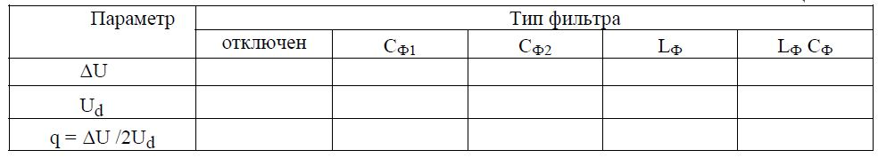

8. Исследовать влияние величины сопротивления нагрузки на эффективность работы сглаживающих фильтров. Для этого при каждом включенномфильтре с помощью переключателя SA6 изменять величину сопротивления нагрузки и наблюдать форму напряжения на нагрузке. При этом учесть, что с увеличением номера позиции переключателя SA6 величина сопротивления нагрузкиуменьшается. Сделать вывод о влияниивеличины сопротивления нагрузки на эффективность работы фильтров.

9. Снять внешние характеристики Ud = f(Id) выпрямителя при отсутствии

фильтра, при емкостном, индуктивном и индуктивно-емкостном фильтре. Дляэтого, изменяя с помощью переключателя SA6 величину сопротивления нагрузкиRН, измерять величину выпрямленного постоянного напряжения Ud и выпрямленного постоянного тока Id при каждом значении сопротивления нагрузки. Результаты измерений занести в табл. 4.

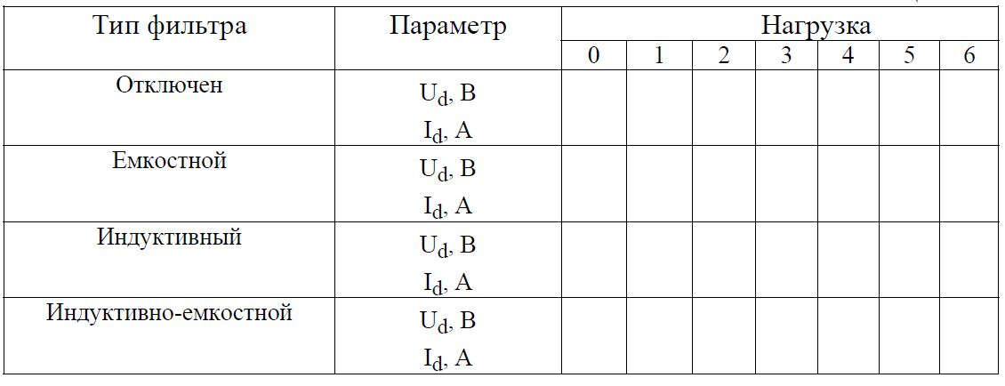

***Сделать заключение по данному лабораторному занятию.***

принципиальная электрическаясхема установки;

результаты экспериментального исследования и проведенных по ним расчетов, помещенные в соответствующие таблицы;

осциллограммы напряжений;

графики внешних характеристик, построенные по результатам измерений;

выводы о влиянии сглаживающих фильтров, влиянии на их работу величины сопротивления нагрузки и сравнительную оценку внешних характеристик.

***Лабораторноезанятие №14***

Тема "Исследование работы усилителя низкой частоты"

***Цель занятия***

Изучение основных характеристик и параметров операционного усилителя.Знакомство с электронными устройствами на базе операционного усилителя.

***Оборудование***

модуль операционного усилителя

модуль мультиметров

***Порядок выполнения занятия***

1. Собрать схему инвертирующего усилителя, установив перемычки согласно рис. 1. Подключить к входу (гнезда Х9 и Х14) и выходу (гнезда Х10 иХ15) операционного усилителя мультиметры в режиме измерения постоянногонапряжения. Установить переключатель SA1 в соответствующееположение сучетом заданного преподавателем значения сопротивления R4 (табл. 1).

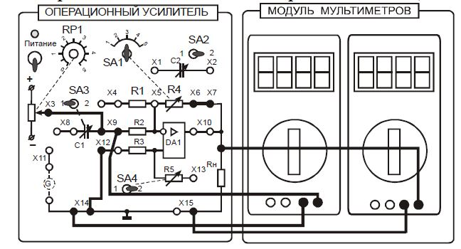

|  |  |  |  |  |  |  |  |  |
| --- | --- | --- | --- | --- | --- | --- | --- | --- |
| Вариант | 1 | 2 | 3 | 4 | 5 | 6 | 7 | 8 |
| R4 | 1 | 2 | 3 | 4 | 5 | 1 | 2 | 3 |
| C2 | 1 | 2 | 1 | 2 | 1 | 2 | 1 | 2 |

2. Снять и построить амплитудную (передаточную) характеристику

Uвых= f(Uвх) на постоянном токе при двух полярностях входного сигнала. В качестве источника входного сигнала использовать выходное напряжение потенциометра RP1. Для этого установить перемычку между гнездами Х3 и Х9. Сопротивления резисторов установить в соответствии с указанием преподавателя. Включив электропитание стенда и модуля операционного усилителя, определить максимальные выходные напряжения ±Uвых m и соответствующие им входные напряжения ±Uвх m. Затем, изменяя входное постоянное напряжение в пределах от –1,2Uвх m до +1,2Uвх m, снять амплитудную характеристику. Результаты измерений занести в табл. 16.2. По амплитудной характеристике определить коэффициент усиления усилителя по напряжению. Построить амплитудную характеристику усилителя и определить по ней линейный диапазон работы усилителя. Выключитьпитание модуля.

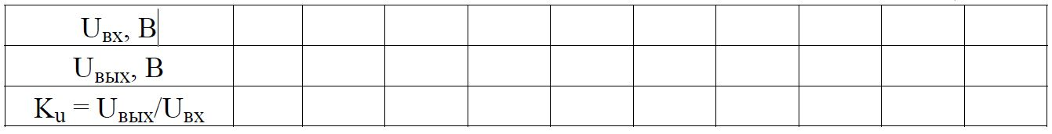

***Сделать заключение по данному лабораторному занятию.***

принципиальные электрические схемы включения исследуемых электронных устройств;

результаты экспериментального исследования и проведенных по ним расчетов, помещенные в соответствующие таблицы;

амплитудная характеристика и амплитудно-частотные характеристики с результатами расчетов;

выводы о свойствах операционного усилителя и исследованных электронных устройств.

**4.Контрольно-оценочные материалы для итоговой аттестации по учебной дисциплине**

Предметом оценки являются умения и знания. Контроль и оценка осуществляются с использованием следующих форм и методов: тестовые задания, самостоятельные работы, лабораторные занятия, контрольная работа.

Оценка теоретического курса учебной дисциплины предусматривает зачетно-бально-рейтинговой системы оценивания.

Зачетно-бально-рейтинговая система оценки знаний основана на использовании совокупности контрольных точек, оптимально расположенных на всем временном интервале изучения учебной дисциплины. При этом предполагается разделение всего курса на ряд самостоятельных, логически завершенных блоков (модулей) и проведения по ним контроля.

Зачетно-бально-рейтинговая система оценки, являясь формой проверки приобретенных знаний и умений и навыков, имеет целью активно влиять на уровень сформированности профессиональных компетенцийстудентов и изменение самой технологии обучения

I. ПАСПОРТ

**Назначение:**

КОМ предназначен для контроля и оценки результатов освоения учебной дисциплины «Электротехника и электроника»по специальности СПО23.02.01 Организация перевозок и управление на транспорте (по видам)

**Умения**

**У1.**Умение производить расчет параметров электрических цепей.

**У2.**Умение собирать электрические схемы и проверять их работу.

**У3.** Читать и составлять простейшие схемы с использованием полупроводниковых приборов.

**У4.** Определять тип микросхем по маркировке.

**Знания**

**З1.**Знание методов преобразования электрической энергии.

**З2.** Сущность физических процессов, происходящих в электрических и магнитных цепях.

**З3.** Порядок расчета их параметров.

**З4.** Преобразование переменного тока в постоянный, усиления и генерирования электрических сигналов.

**ОК1.** Понимать сущность и социальную значимость своей будущей профессии, проявлять к ней устойчивый интерес.

**ОК2.** Организовывать собственную деятельность, выбирать типовые методы и способы выполнения профессиональных задач, оценивать их эффективность и качество.

**ОК3.** Принимать решения в стандартных и нестандартных ситуациях и нести за них ответственность.

**ОК4.** Осуществлять поиск и использование информации, необходимой для эффективного выполнения профессиональных задач, профессионального и личностного развития.

**ОК5.** Использовать информационно-коммуникационные технологии в профессиональной деятельности.

**ОК6.** Работать в коллективе и команде, обеспечивать ее сплочение, эффективно общаться с коллегами, руководством, потребителями.

**ОК7.** Ставить цели, мотивировать деятельность подчиненных, организовывать и контролировать их работу с принятием на себя ответственности за результат выполнения заданий.

**ОК8.** Самостоятельно определять задачи профессионального и личностного развития, заниматься самообразованием, осознанно планировать повышение квалификации.

**ОК9.** Быть готовым к смене технологий в профессиональной деятельности.

**ПК1.1.** Выполнять операции по осуществлению перевозочного процесса с применением современных информационных технологий управления перевозками.

**ПК1.2.** Организовывать работу персонала по обеспечению безопасности перевозок и выбору оптимальных решений при работах в условиях нестандартных и аварийных ситуаций.

**ПК2.2.** Обеспечивать безопасность движения и решать профессиональные задачи посредством применения нормативно-правовых документов.

**ПК2.3.** Организовывать работу персонала по технологическому обслуживанию перевозочного процесса.

II. ЗАДАНИЕ ДЛЯ ЭКЗАМЕНУЮЩЕГОСЯ.

**Вариант 1**

**Инструкция для обучающихся**

Внимательно прочитайте задание.

Время выполнения задания – 20 мин.

Задание 1.Закон Кулона. Электрическая постоянная. Разность потенциалов.

Задание 2.Микро-ЭВМ: назначение, устройство, структурная схема.

Задание 3.За 1 час при постоянном токе был перенесен заряд 180 Кл. Определите силу тока.

**Вариант 2**

**Инструкция для обучающихся**

Внимательно прочитайте задание.

Время выполнения задания – 20 мин.

Задание 1.Основные характеристики электрического поля: напряженность, электрический потенциал, электрическое напряжение, единицы измерения.

Задание 2.Архитектура микропроцессоров. Последовательность работы микропроцессора.

Задание 3.Сопротивление проводника R = 4,2 Ом, l=10м, S=1мм2.Определить материал проводника (можете воспользоваться таблицей удельной проводимости материалов).

**Вариант 3**

**Инструкция для обучающихся**

Внимательно прочитайте задание.

Время выполнения задания – 20 мин.

Задание 1.Электрическая емкость. Конденсаторы. Энергия конденсатора (можете воспользоваться макетом «Конденсатор»)

Задание 2.Арифметико-логическое устройство и микропроцессор. Назначение и принцип работы.

Задание 3.Для нагревания воды в баке применяют электрическую печь, ток которой равен 10 A, при напряжении 120В. Определите к.п.д. печи, если для нагревания воды затрачивается 250 кДж и нагревание продолжается 4,5 мин.

**Вариант 4**

**Инструкция для обучающихся**

Внимательно прочитайте задание.

Время выполнения задания – 20 мин.

Задание 1.Последовательное и параллельное соединения конденсаторов (можете воспользоваться макетом «Конденсатор»)

Задание 2.Логические автоматы без памяти: дешифратор, мультиплексор. Назначение и принцип работы.

Задание 3.Сопротивление одного провода линии R=0,025Ом. Через нагрузку течет постоянный ток I=20 А. Определите потерю напряжения в линии (можете воспользоваться стендом определения потери напряжения в проводах).

**Вариант 5**

**Инструкция для обучающихся**

Внимательно прочитайте задание.

Время выполнения задания – 20 мин.

Задание 1.Электрический ток: направление, сила, плотность тока, единицы измерения (можете воспользоваться стендом «Лампы накаливания»).

Задание 2.Логические автоматы с памятью: регистры. Назначение и принцип работы.

Задание 3.Определите частоту тока генератора f, если число оборотов якоря генератора n=3000 об/мин; число пар полюсов генератора p=2.

**Вариант 6**

**Инструкция для обучающихся**

Внимательно прочитайте задание.

Время выполнения задания – 20 мин.

Задание 1.Источники ЭДС и тока. Соединение источников в батареи.

Задание 2.Принцип действия D-триггера, JK-триггера. Сравнительная характеристика.

Задание 3.Определить, какой электрический угол соответствует периоду переменного тока Т?

**Вариант 7**

**Инструкция для обучающихся**

Внимательно прочитайте задание.

Время выполнения задания – 20 мин.

Задание 1.Закон Ома для цепи постоянного тока без источника ЭДС (можете воспользоваться стендом «Лампы накаливания»)

Задание 2.Импульсные устройства с устойчивыми состояниями: триггеры. Устройство и принцип действия RS-триггера.

Задание 3.Симметричная нагрузка соединена «звездой». Линейное напряжение UЛ=380В. Определить фазное напряжение.

**Вариант 8**

**Инструкция для обучающихся**

Внимательно прочитайте задание.

Время выполнения задания – 20 мин.

Задание 1.Резисторы и реостаты. Назначение, устройство, принцип действия (можете воспользоваться батареей сопротивлений и проволочными реостатами).

Задание 2.Импульсные устройства с временно устойчивыми состояниями: одновибратор, мультивибратор, генератор линейно изменяющегося напряжения (можете воспользоваться стендом «Мультивибратор»).

Задание 3.Линейное напряжение UЛ=380В. Определить фазное напряжение, если симметричная нагрузка соединена треугольником.

**Вариант 9**

**Инструкция для обучающихся**

Внимательно прочитайте задание.

Время выполнения задания – 20 мин.

Задание 1.Законы Кирхгофа для цепей постоянного тока.

Задание 2.Основные логические элементы, их стандартные обозначения и таблицы истинности.

Задание 3.Линейный ток IЛ =2,2 А. Определить фазный ток, если симметричная нагрузка соединена треугольником.

**Вариант 10**

**Инструкция для обучающихся**

Внимательно прочитайте задание.

Время выполнения задания – 20 мин.

Задание 1.Последовательное, параллельное, смешанное соединение потребителей в цепях постоянного тока. Эквивалентное сопротивление.

Задание 2.Осциллограф: назначение, устройство и принцип работы (можете воспользоваться макетом «Электронно-лучевая трубка»)

Задание 3.В симметричной трехфазной цепи UФ=220 В, IФ=5 А, cos φ=0.8. Определить активную мощность цепи Р.

**Вариант 11**

**Инструкция для обучающихся**

Внимательно прочитайте задание.

Время выполнения задания – 20 мин.

Задание 1.Преобразование электрической энергии в тепловую. Закон Джоуля-Ленца.

Задание 2.Импульсные генераторы.

Задание 3.В симметричной трехфазной цепи UФ=220 В, IФ=5 А, cos φ=0.8. Найти реактивную мощность трехфазной цепи Q.

**Вариант 12**

**Инструкция для обучающихся**

Внимательно прочитайте задание.

Время выполнения задания – 20 мин.

Задание 1.Расчет сечения проводов по допустимому нагреву и по потере напряжения.

Задание 2.Генераторы синусоидального напряжения (можете воспользоваться генератором звуковым учебным).

Задание 3.В симметричной трехфазной цепи UЛ=220 В, IЛ=5 А, cos φ=0.8. Найти реактивную мощность трехфазной цепи Q.

**Вариант 13**

**Инструкция для обучающихся**

Внимательно прочитайте задание.

Время выполнения задания – 20 мин.

Задание 1.Понятие магнитного поля. Правило "правой руки". Магнитные полюса.

Задание 2.Электронные генераторы. Назначение и общие сведения.

Задание 3.В симметричной трехфазной цепи UЛ=220 В, IЛ=5 А, cos φ=0.8. Определить активную мощность цепи Р.

**Вариант 14**

**Инструкция для обучающихся**

Внимательно прочитайте задание.

Время выполнения задания – 20 мин.

Задание 1.Характеристики магнитного поля: магнитный поток, магнитная индукция, напряженность магнитного поля, магнитная проницаемость, единицы измерения.

Задание 2.Пример схемы усилительного каскада на биполярном транзисторе, принцип работы (можете воспользоваться макетом «Транзистор»).

Задание 3.В трехфазной цепи UЛ =220Вт, IЛ=2А, Р=380 Вт. Определить cos φ.

**Вариант 15**

**Инструкция для обучающихся**

Внимательно прочитайте задание.

Время выполнения задания – 20 мин.

Задание 1.Действие магнитного поля на проводник с током. Правило "левой руки". Закон Ленца.

Задание 2.Электрические усилители: обратные связи, общие сведения о стабилизации в усилителях.

Задание 3.Определить приближенное значение коэффициента трансформации, если U1 = 200 Вт; Р = 1кВт; I2 = 0,5 А

**Вариант 16**

**Инструкция для обучающихся**

Внимательно прочитайте задание.

Время выполнения задания – 20 мин.

Задание 1.Проводники и диэлектрики в магнитном поле. Диполь. Диэлектрическая проницаемость.

Задание 2.Электрические усилители: понятие каскада усиления, виды каскадов усиления на транзисторах (можете воспользоваться макетом «Транзистор»).

Задание 3.Класс точности прибора 1.Чему равна приближенная погрешность прибора?

**Вариант 17**

**Инструкция для обучающихся**

Внимательно прочитайте задание.

Время выполнения задания – 20 мин.

Задание 1.Явления самоиндукции, взаимоиндукции.

Задание 2.Электрические усилители: классификация, классы усилителей, основные требования к схемам.

Задание 3.Э.Д.С. генератора 240 Вт. Сопротивление обмотки якоря 0,1 Ом. Определить напряжение на зажимах генератора при токе нагрузки в 100 А.

**Вариант 18**

**Инструкция для обучающихся**

Внимательно прочитайте задание.

Время выполнения задания – 20 мин.

Задание 1.Индуктивность. Единицы измерения.

Задание 2.Принцип стабилизации и устройство простейшего стабилизатора.

Задание 3.Магнитное поле трехфазного тока частотой 50 Гц вращается со скоростью 3000 об/мин. Сколько полюсов имеет это поле?

**Вариант 19**

**Инструкция для обучающихся**

Внимательно прочитайте задание.

Время выполнения задания – 20 мин.

Задание 1.Электромагниты и реле. Назначение, устройство, принцип действия.

Задание 2.Сглаживающие фильтры. Основные структурные схемы.

Задание 3.Чему равен К.П.Д. двигателя, работающего в режиме холостого хода?

**Вариант 20**

**Инструкция для обучающихся**

Внимательно прочитайте задание.

Время выполнения задания – 20 мин.

Задание 1.Переменный электрический ток: параметры, получение синусоидальной ЭДС, фаза и разность фаз, понятие о векторных диаграммах.

Задание 2.Однофазные и трехфазные схемы выпрямления, их структурные схемы.

Задание 3.На какую мощность должен быть рассчитан генератор, питающий асинхронный двигатель, который развивает на валу механическую мощность 5 кВт, при cos φ=0.5?

**Вариант 21**

**Инструкция для обучающихся**

Внимательно прочитайте задание.

Время выполнения задания – 20 мин.

Задание 1.Неразветвленные цепи переменного тока с активным сопротивлением, емкостью и индуктивностью.

Задание 2.Выпрямители: назначение, классификация, структурные схемы.

Задание 3.Двухполюсной ротор синхронного генератора вращается со скоростью 3000 об/мин. Определите частоту тока.

**Вариант 22**

**Инструкция для обучающихся**

Внимательно прочитайте задание.

Время выполнения задания – 20 мин.

Задание 1.Колебательный контур. Резонанс напряжений.

Задание 2.Устройство, принцип действия и назначение фотоэлектронных приборов (можете воспользоваться кремниевой солнечной батареей, фотоэлементом).

Задание 3.Определить эквивалентное сопротивление четырех последовательно соединенных резисторов R1=4 Ом, R2=2 Ом, R3=3 Ом, R4=7,5 Ом.

**Вариант 23**

**Инструкция для обучающихся**

Внимательно прочитайте задание.

Время выполнения задания – 20 мин.

Задание 1.Разветвленные цепи переменного тока. Резонанс токов. Коэффициент мощности.

Задание 2.Полупроводниковые приборы. Устройство, принцип действия и назначение тиристоров.

Задание 3.Определить эквивалентное сопротивление трех параллельно соединенных резисторов R1=4 Ом, R2=2 Ом, R3=3 Ом.

**Вариант 24**

**Инструкция для обучающихся**

Внимательно прочитайте задание.

Время выполнения задания – 20 мин.

Задание 1.Трехфазная система ЭДС. Соединение обмоток генератора треугольником и звездой. Фазные и линейные напряжения.

Задание 2.Полупроводниковые приборы. Устройство, принцип действия и назначение транзисторов (можете воспользоваться макетом «Транзистор»).

Задание 3.Определить эквивалентное сопротивление трех последовательно соединенных резисторов R1=4 Ом, R2=2 Ом, R3=3 Ом.

**Вариант 25**

**Инструкция для обучающихся**

Внимательно прочитайте задание.

Время выполнения задания – 20 мин.

Задание 1.Соединение приемников звездой. Роль нейтрального провода.

Задание 2.Полупроводниковые приборы. Устройство, принцип действия и назначение полупроводниковых диодов (можете воспользоваться макетом «Полупроводниковый диод»).

Задание 3.В генераторе с двумя парами полюсов витки сдвинуты в пространстве на угол π/4. Определить сдвиг фаз между ЭДС в этих витках.

**Вариант 26**

**Инструкция для обучающихся**

Внимательно прочитайте задание.

Время выполнения задания – 20 мин.

Задание 1.Соединение приемников треугольником. Вращающееся магнитное поле.

Задание 2.Процессы электропроводимости полупроводников - электронная и дырочная проводимость, p-n-переход (можете воспользоваться макетом «Полупроводниковый диод»).

Задание 3.Подходит ли полупроводниковый диод с параметрами Iпр.=5А, Uобр.max=400В для построения однофазного двухполупериодного выпрямителя со средней точкой при выходном напряжении U=120 В и мощности P=480 Вт?

**Вариант 27**

**Инструкция для обучающихся**

Внимательно прочитайте задание.

Время выполнения задания – 20 мин.

Задание 1.Классификация методов измерений и электроизмерительных приборов (можете воспользоваться любым электроизмерительным прибором по усмотрению).

Задание 2.Физические основы полупроводников. Примесная и собственная проводимость.

Задание 3.Подходит ли полупроводниковый диод с параметрами Iпр.=5А, Uобр.max=400В для построения однофазного однополупериодного выпрямителя при выходном напряжении U=100 В и мощности P=500 Вт?

**Вариант 28**

**Инструкция для обучающихся**

Внимательно прочитайте задание.

Время выполнения задания – 20 мин.

Задание 1.Условные обозначения на электроизмерительных приборах (можете воспользоваться любым электроизмерительным прибором по усмотрению).

Задание 2.Автотрансформаторы. Трехфазные трансформаторы (можете воспользоваться макетом «Трехфазный трансформатор»).

Задание 3.Подходит ли полупроводниковый диод с параметрами Iпр.=5А, Uобр.max=300В для построения однофазного мостового выпрямителя при выходном напряжении U=120 В и мощности P=500 Вт?

**Вариант 29**

**Инструкция для обучающихся**

Внимательно прочитайте задание.

Время выполнения задания – 20 мин.

Задание 1.Измерение тока и напряжения. Шунты и добавочные сопротивления.

Задание 2.Трансформаторы. Назначение, принцип действия, классификация, устройство. Коэффициент трансформации. Потери и КПД (можете воспользоваться макетами «Однофазный трансформатор», «Трехфазный трансформатор»).

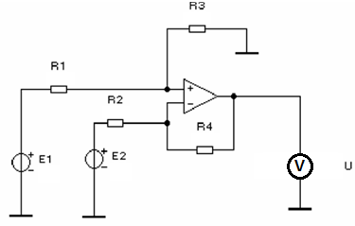Задание 3.Определить коэффициент передачи схемы по напряжению, построенной на базе операционного усилителя, если R2=1,5 кОм, R4=2,7 кОм (см.рис.)

**Вариант 30**

**Инструкция для обучающихся**

Внимательно прочитайте задание.

Время выполнения задания – 20 мин.

Задание 1.Измерение неэлектрических величин.

Задание 2.Устройство и принцип действия электродвигателя постоянного тока (можете воспользоваться действующим макетом «Машина постоянного тока»).

****Задание 3.Определить выходное напряжение схемы, построенной на базе операционного усилителя, если сигнал дифференциальный (E1=15мВ), а сопротивления R2=1,4 кОм, R4=1,5 кОм

**Вариант 31**

**Инструкция для обучающихся**

Внимательно прочитайте задание.

Время выполнения задания – 20 мин.

Задание 1.Измерение мощности и энергии, сопротивления.

Задание 2.ЭДС и реакция якоря. Генераторы с независимым, параллельным и смешанным возбуждением (можете воспользоваться действующим макетом «Машина постоянного тока»).

****Задание 3.Определить выходное напряжение схемы, построенной на базе операционного усилителя, если известно, что напряжение смещения Eсм.=12мВ, а сопротивления R2=0,8 кОм, R4=0,6 кОм.

**Вариант 32**

**Инструкция для обучающихся**

Внимательно прочитайте задание.

Время выполнения задания – 20 мин.

Задание 1.Классификация электрических машин. Электрические машины переменного тока (можете воспользоваться макетом «Трехфазный асинхронный двигатель»).

****Задание 2.Электрические машины постоянного тока. Назначение, устройство и принцип действия машин постоянного тока (можете воспользоваться действующим макетом «Машина постоянного тока»).

Задание 3.Определить выходное напряжение схемы, построенной на базе операционного усилителя, если известно, что напряжение смещения Eсм.=12мВ, а сопротивления R2=0,8 кОм, R4=0,6 кОм.

**Вариант 33**

**Инструкция для обучающихся**

Внимательно прочитайте задание.

Время выполнения задания – 20 мин.

Задание 1.Устройство и принцип действия синхронного генератора.

Задание 2.Способы регулирования частоты вращения трехфазного асинхронного двигателя (можете воспользоваться макетом «Трехфазный асинхронный двигатель»).

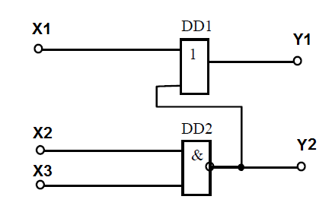Задание 3.В схеме, приведенной на рисунке, определить логические величины на выходах Y1, Y2, если значения входных величин заданы равными X1=0, X2=1, X3=0

**Вариант 34**

**Инструкция для обучающихся**

Внимательно прочитайте задание.

Время выполнения задания – 20 мин.

Задание 1.Устройство и принцип действия асинхронного двигателя (можете воспользоваться макетом «Трехфазный асинхронный двигатель»).

Задание 2.Механическая и рабочая характеристики асинхронного двигателя. Пуск и реверсирование.

****Задание 3.В схеме, приведенной на рисунке, определить логические величины на выходах Y1, Y2, если значения входных величин заданы равными X1=0, X2=1, X3=1

III. ПАКЕТ ЭКЗАМЕНАТОРА

IIIа. УСЛОВИЯ

Обучающиеся делятся на подгруппы по 5 человек.

**Количество вариантов задания для экзаменующегося** – **34**

**Время выполнения задания – 20 мин.**

**Оборудование:**

*Оборудование учебного кабинета:*

- посадочные места по количеству обучающихся;

- рабочее место преподавателя;

- комплекты заданий для тестирования и контрольных работ.

*Технические средства обучения:*

- экзаменационный материал;

- рабочий стол для преподавателя;

- рабочее место обучающихся;

- стенды постоянные;

- стенды с приборами;

- таблицы;

- справочный материал

IIIб. КРИТЕРИИ ОЦЕНКИ

**«5»** (отлично) – за глубокое и полное овладение содержанием учебного материала, в котором студент легко ориентируется; за умение практически применять теоретические знания, качественно выполнять все виды лабораторных и практических работ, высказывать и обосновывать свои суждения. Отличная отметка предполагает грамотное и логичное изложение ответа (в устной или письменной форме) на практико-ориентированные вопросы, обоснование своего высказывания с точки зрения известных теоретических положений.

**«4»** (хорошо) – если студент полно освоил учебный материал, ориентируется в изученном материале, осознанно применяет знания на практике, грамотно излагает ответ (в устной или письменной форме), но содержание и форма ответа имеют отдельные неточности.

**«3»** (удовлетворительно) – если студент обнаруживает знание и понимание основных положений учебного материала, но излагает его неполно, непоследовательно, допускает неточности в определении понятий, в применении теоретических знаний при ответе на практикоориентированные вопросы; не умеет доказательно обосновать свои суждения.

**«2»** (неудовлетворительно) – если студент имеет разрозненные, бессистемные знания по дисциплине, допускает ошибки в определении базовых понятий, искажает их смысл; не может практически применять теоретические знания.

**Информационное обеспечение обучения**

Перечень учебных изданий, интернет – ресурсов,

дополнительной литературы

Основные источники:

1. Данилов И.А., Иванов П.М. Общая электротехника с основами

электроники. М.: Высшая школа, 2014 г.

1. Новиков П.Н., Кауфман В.Я., Толкачев О.В., и др. Задачник по

электротехнике. М,: Академия, 2016 г.

1. Мартынов И.О. Электротехника КНОРУС МОСКВА 2015 г.

Дополнительные источники:

1 Теория автоматического управления под ред. Соломенцева

М.: Высшая школа, 2010 г.

2 Касаткин А.С. Электротехника.

М.: Высшая школа, 2011